**Федеральное агентство связи**

**Государственное бюджетное образовательное учреждение высшего**

**образования**

**Ордена Трудового Красного Знамени**

**«Московский технический университет связи и информатики»**

Кафедра информатики

**Отчет по курсовой работе**

«Решение комплексной задачи»

по дисциплине «Информатика»

Подготовил студент

группы БВТ1903: Щитов В.М.

Проверил: Волков А.И.

Москва 2020

Содержание

1 Одномерные массивы 3

1.1 Постановка задачи 3

1.2 Схемы алгоритмов 5

1.3 Текст программы 25

1.4 Результаты тестирования программы 32

2 Двумерные массивы 37

2.1 Постановка задачи 37

2.2 Схемы алгоритмов 39

2.3 Текст программы 55

2.4 Результаты тестирования программы 61

3 Подпрограммы 66

3.1 Постановка задачи 66

3.2 Схемы алгоритмов 68

3.3 Текст программы 74

3.4 Результаты тестирования программы 77

4 Обработка строк 79

4.1 Постановка задачи 79

4.2 Схемы алгоритмов 81

4.3 Текст программы 103

4.4 Результаты тестирования программы 113

Вывод 114

# **1 Одномерные массивы**

## **1.1 Постановка задачи**

Разработать на Visual C++ приложение «Одномерные массивы». Условие задачи предполагает следующие пункты его реализации:

1. Создать форму, имеющую вид, представленный на рисунке 1, приблизительный результат работы которой также представлен на рисунке 1.

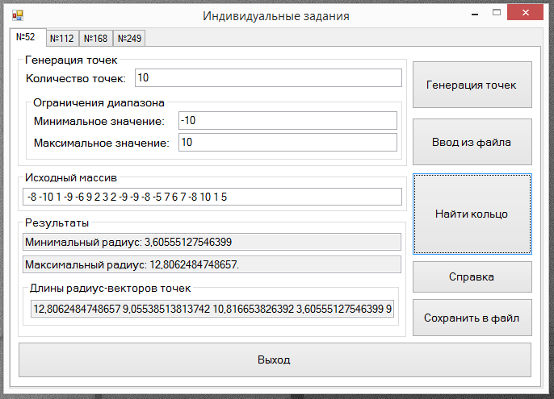

Рисунок 1 – Вкладка программы «Одномерные массивы»

1. Программа из одномерного массива целых чисел (2N) с чётным количеством элементов должна корректно считывать упорядоченные координаты N точек плоскости, после чего корректно определять кольцо с центром в начале координат, которое содержит все введённые точки.
2. В программе должна быть предусмотрена возможность ввода одномерного массива целых чисел тремя способами: генерацией массива случайных чисел с заданными параметрами, вводом из существующего текстового файла или вводом исходного массива с клавиатуры в текстовое поле.
3. Для генерации массива случайных чисел должны использоваться три параметра: количество элементов массива, минимальное значение диапазона и максимальное значение диапазона.
4. В случае некорректных введённых данных для генерации массива должно выводиться сообщение об ошибке.
5. При вводе через файл строка массива должна передаваться в текстовое поле, где должны быть удалены все недопустимые для работы символы и их последовательности.
6. При вводе через текстовое поле реализовать обработчик очистки строки от некорректных символов и их последовательностей.
7. В программе должна быть реализована функция сохранения результатов, при этом в файл должны записываться такие данные, как: исходный массив, минимальный радиус кольца, максимальный радиус кольца и длины всех радиус-векторов точек, с заданными координатами. При сохранении в файл программа должна избежать повторной записи уже внесённых в файл данных.
8. Программа должна корректно отображать данные, при возникновении ошибок, обрабатывать их.
9. При изменении исходных данных результаты расчёта должны «очищаться».
10. Нажатие на кнопку «Выход» должно корректно завершать работу программы.

## **1.2 Схемы алгоритмов**

На рисунке 2 изображена схема функции tabControl_SelectedIndexChanged, которая отвечает за изменения размера окна программы при выборе той или иной вкладки программы.



Рисунок 2 – Схема алгоритма функции tabControl_SelectedIndexChanged

На рисунке 3 изображена схема функции btnClose_Click, используемой для закрытия программы. При этом перед закрытием программы появляется MessageBox, который дополнительно опрашивает пользователя о подтверждении закрытия программы.



Рисунок 3 – Схема алгоритма функции btnClose_Click

На рисунке 4 изображена схема функции funcRestrictionOfInput, которая используется другими функциями для защиты ввода некорректных символов и их последовательностей в текстовых полях txtBoxNumOfPoints, txtBoxMin и txtBoxMax.



Рисунок 4.1 – Схема алгоритма функции funcRestrictionOfInput



Рисунок 4.2 – Схема алгоритма функции funcRestrictionOfInput

На рисунках 5–7 изображены схемы алгоритмов функций txtBoxNumOfPoints_TextChanged, txtBoxMin_TextChanged и txtBoxMax_TextChanged соответственно. Все они вызывают ранее описанную функцию funcRestrictionOfInput с соответствующими аргументами.



Рисунок 5 – Схема алгоритма функции

txtBoxNumOfPoints_TextChanged



Рисунок 6 – Схема алгоритма функции

txtBoxMin_TextChanged



Рисунок 7 – Схема алгоритма функции

txtBoxMax_TextChanged

На рисунке 8 изображена схема функции защиты ввода txtBoxInputArray_TextChanged, которая используется в качестве защиты в текстовое поле txtBoxInputArray.



Рисунок 8 – Схема алгоритма функции

txtBoxInputArray_TextChanged

На рисунке 9 изображена схема алгоритма функции btnHelp_Click, которая используется для вывода MessageBox с содержанием текущей задачи.



Рисунок 9 – Схема алгоритма функции btnHelp_Click

На рисунке 10 изображена схема алгоритма функции SaveFileFunc, которая используется при сохранении данных в файл и проверяет, записывались ли результаты работы программы.



Рисунок 10.1 – Схема алгоритма функции SaveFileFunc



Рисунок 10.2 – Схема алгоритма функции SaveFileFunc

На рисунке 11 изображена схема функции btnSaveFile_Click, которая выполняется при нажатии на кнопку «Сохранить в файл».



Рисунок 11 – Схема алгоритма функции btnSaveFile_Click

На рисунке 12 изображена схема функции StringCleanUp, используемой для очистки получаемой строки от недопустимых символов и лишних пробелов или знаков минуса.



Рисунок 12.1 – Схема алгоритма функции StringCleanUp



Рисунок 12.2 – Схема алгоритма функции StringCleanUp

На рисунке 13 изображена схема функции StringSeparator, которая создаёт из массива строк одну строку при открытии файла.



Рисунок 13.1 – Схема алгоритма функции StringSeparator



Рисунок 13.2 – Схема алгоритма функции StringSeparator

На рисунке 14 изображена схема функции btnOpenFile_Click, которая отвечает за открытие файла через нажатие на кнопку «Ввод из файла».



Рисунок 14.1 – Схема алгоритма функции btnOpenFile_Click



Рисунок 14.2 – Схема алгоритма функции btnOpenFile_Click

На рисунке 15 изображена схема функции btnGeneration_Click, которая выводит массив случайных чисел, задающий координаты точек, в текстовое поле txtBoxInputArray.



Рисунок 15.1 – Схема алгоритма функции btnGeneration_Click



Рисунок 15.2 – Схема алгоритма функции btnGeneration_Click



Рисунок 15.3 – Схема алгоритма функции btnGeneration_Click

На рисунке 16 изображена схема функции funcConvertation, которая выполняется при любом действии и конвертирует строку из текстового поля txtBoxInputArray в элементы массива.



Рисунок 16.1 – Схема алгоритма функции funcConvertation



Рисунок 16.2 – Схема алгоритма функции funcConvertation



Рисунок 16.3 – Схема алгоритма функции funcConvertation

На рисунке 17 изображена схема функции btnAction1_Click, которая вызывается при нажатии кнопки «Найти кольцо». Данная функция содержит основной алгоритм программы, который служит для определения кольца, которое захватывает все точки, с указанными координатами.



Рисунок 17.1 – Схема алгоритма функции btnAction1_Click



Рисунок 17.2 – Схема алгоритма функции btnAction1_Click



Рисунок 17.3 – Схема алгоритма функции btnAction1_Click

## **1.3 Текст программы**

Исходный текст программы представлен в ниже приведённом листинге.

//Область глобальных переменных первой программы

private:

String^ Input = "";

int* arr = new int[2097152];

int Counter = 0;

//Обработчик закрытия приложения

private: System::Void btnClose_Click(System::Object^ sender, System::EventArgs^ e) {

System::Windows::Forms::DialogResult result = MessageBox::Show(this, "Вы уверены, что хотите выйти?", "Выход", MessageBoxButtons::YesNo, MessageBoxIcon::Exclamation, MessageBoxDefaultButton::Button2);

if (result == System::Windows::Forms::DialogResult::Yes) {

delete[] arr;

this->Close();

}

}

//Защита от дурака

private: System::Void funcRestrictionOfInput(System::Windows::Forms::TextBox^ object, System::Windows::Forms::KeyPressEventArgs^ input) {

if ((!Char::IsDigit(input->KeyChar)) && ((input->KeyChar != '-' || object->Text->IndexOf('-') != -1)) && (input->KeyChar != ' ') && (input->KeyChar != (char)Keys::Back)) input->Handled = true;

if ((input->KeyChar == (char)Keys::D0 || input->KeyChar == (char)Keys::NumPad0) && (object->Text->Length >= 1) && (object->Text[0] == '0' && object->SelectionStart < 2)) input->Handled = true;

if (object == txtBoxNumOfPoints && (input->KeyChar == '-')) input->Handled = true; //количество не может быть отрицательным

if (object->Text->IndexOf('-') == 0) {

if (object->SelectionStart == 0) {

input->Handled = true;

}

if ((object->SelectionStart == 2) && (input->KeyChar == '0')) {

input->Handled = true;

}

}

if (input->KeyChar == '-' && object->Text->IndexOf('-') == -1) object->SelectionStart = 0;

else {

txtBoxResMin->Text = "";

txtBoxResMax->Text = "";

txtBoxInputArray->Text = "";

txtBoxTempRads->Text = "";

}

}

private: System::Void txtBoxNumOfPoints_TextChanged(System::Object^ sender, System::Windows::Forms::KeyPressEventArgs^ e) {

funcRestrictionOfInput(txtBoxNumOfPoints, e);

}

private: System::Void txtBoxMin_TextChanged(System::Object^ sender, System::Windows::Forms::KeyPressEventArgs^ e) {

funcRestrictionOfInput(txtBoxMin, e);

}

private: System::Void txtBoxMax_TextChanged(System::Object^ sender, System::Windows::Forms::KeyPressEventArgs^ e) {

funcRestrictionOfInput(txtBoxMax, e);

}

//Отдельный обработчик ввода для исходного массива

private: System::Void txtBoxInputArray_TextChanged(System::Object^ sender, System::Windows::Forms::KeyPressEventArgs^ e) {

if ((!Char::IsDigit(e->KeyChar)) && (e->KeyChar != '-') && (e->KeyChar !=

' ') && (e->KeyChar != (char)Keys::Back)) e->Handled = true;

else {

txtBoxResMin->Text = "";

txtBoxResMax->Text = "";

txtBoxNumOfPoints->Text = "";

txtBoxMin->Text = "";

txtBoxMax->Text = "";

txtBoxTempRads->Text = "";

}

}

//Вывод справки (первая вкладка)

private: System::Void btnHelp_Click(System::Object^ sender, System::EventArgs^ e) {

MessageBox::Show(this, "В одномерном массиве с чётным количеством элементов (2N) находятся координаты N точек плоскости. Они располагаются в следующем порядке: x1, y1, x2, y2, x3, y3, и т.д. Определить кольцо с центром в начале координат, которое содержит все точки.","Справка", MessageBoxButtons::OK, MessageBoxIcon::Information);

}

//Функция для сохранения файла

//Проверяет, записан ли исходный массив или результат в файл

//Вызывается функцией btnSaveFile_Click

private: System::Void SaveFileFunc(String^ file) {

int i;

const int size = 4;

array<String^>^ str = gcnew array<String^>(size); //массив строк

for (i = 0; i < size; i++) {

str[i] = "";

}

str[0] = "Координаты точек: " + txtBoxInputArray->Text;

str[1] = "Радиусы всех точек от начала координат: " + txtBoxTempRads->Text;

str[2] = txtBoxResMin->Text;

str[3] = txtBoxResMax->Text;

String^ str1 = txtBoxInputArray->Text;

String^ str2 = txtBoxResMin->Text;

if (str1 == "" || str2 == "") {

MessageBox::Show(this, "Данные для сохранения отсутствуют!", "Ошибка!", MessageBoxButtons::OK, MessageBoxIcon::Error);

}

else {

if (!System::IO::File::Exists(file)) {

System::IO::File::AppendAllText(file, str[0] + "\r\n" + str[1] + "\r\n" + str[2] + "\r\n" + str[3] + "\r\n\r\n"); //создание и открытие файла

Input = str1;

}

else {

if (str1 != Input){

System::IO::File::AppendAllText(file, "\r\n" + str[0] + "\r\n" + str[1] + "\r\n" + str[2] + "\r\n" + str[3] + "\r\n\r\n");

Input = str1;

}

}

}

}

//Сохранение в файл по кнопке "Сохранить"

//Использует функцию SaveFileFunc для проверки

private: System::Void btnSaveFile_Click(System::Object^ sender, System::EventArgs^ e) {

SaveFileDialog^ SaveFileDlg = gcnew SaveFileDialog;

SaveFileDlg->Filter = "Text files(*.txt)|*.txt|All files(*.*)|*.*";

SaveFileDlg->InitialDirectory = "E:\\";

SaveFileDlg->OverwritePrompt = false;

if (SaveFileDlg->ShowDialog() == System::Windows::Forms::DialogResult::OK)

{

System::String^ fileName = SaveFileDlg->FileName;

SaveFileFunc(fileName);

}

}

//Очистка полученной строки от лишних символов

//Вызывается функцией StringSeparator

private: System::String^ StringCleanUp(System::String^ str) {

System::String^ str2 = "";

for (int i = 0; i < str->Length; i++) {

if (!Char::IsDigit(str[i]) && str[i] != ' ' && str[i] != '-') continue;

else {

if (i > 0 && i < (str->Length - 1)) {

if (str[i] == ' ' && str[i+1] == ' ') continue;

else if (str[i] == '-' && (Char::IsDigit(str[i-1]) && Char::IsDigit(str[i+1]))) str2 = str2 + " -";

else if (str[i] == '-' && ((str[i-1] == '-' || str[i+1] == '-') || str[i+1] == ' ' || Char::IsDigit(str[i-1]))) continue;

else str2 = str2 + str[i];

}

else if (i == 0 && str[i] == '-') {

if (str->Length > 2 && (str[i + 1] == ' ') || Char::IsDigit(str[i])) continue;

else str2 = str2 + str[i];

}

else if (i == 0 && Char::IsDigit(str[i])) str2 = str2 + str[i];

else if ((str->Length == 1 || str->Length == 2) && Char::IsDigit(str[i])) str2 = str2 + str[i];

}

}

return str2;

}

//Очищает массив строк полученный из btnOpenFile_Click

//Затем соединяет все строки массива строк в одну строку для передачи в txtBoxInputArray

//Использует для очищения строки функцию StringCleanUp

private: System::String^ StringSeparator(array<String^>^ string) {

System::String^ str1 = "";

System::String^ str2 = "";

System::String^ str3 = "";

for (int i = 0; i < string->Length; i++) {

str1 = StringCleanUp(string [i]);

str2 = str2 + str1 + " ";

str1 = "";

}

for (int i = 0; i < str2->Length; i++) {

if (i > 0 && i < (str2->Length - 1)) {

if (str2[i] == ' ' && str2[i + 1] == ' ') continue;

else str3 = str3 + str2[i];

}

}

return str3;

}

//Ввод через файл по кнопке "Ввод через файл" (диалог открытия файла)

//Передаёт массив строк в функцию StringSeparator и получает одну строку

private: System::Void btnOpenFile_Click(System::Object^ sender, System::EventArgs^ e) {

OpenFileDialog^ OpenFileDlg = gcnew OpenFileDialog;

OpenFileDlg->Filter = "Text files(*.txt)|*.txt|All files(*.*)|*.*";

OpenFileDlg->InitialDirectory = "E:\\";

if (OpenFileDlg->ShowDialog() == System::Windows::Forms::DialogResult::OK)

{

System::String^ fileName = OpenFileDlg->FileName;

array<String^>^ str = gcnew array<String^>(100);

str = System::IO::File::ReadAllLines

(fileName, System::Text::Encoding::UTF8);

String^ fileText = StringSeparator(str); //обработка текста

txtBoxInputArray->Text = fileText;

txtBoxResMin->Text = "";

txtBoxResMax->Text = "";

txtBoxNumOfPoints->Text = "";

txtBoxMin->Text = "";

txtBoxMax->Text = "";

txtBoxTempRads->Text = "";

}

}

//Функция генерации координат N случайных точек

//Выполняется при нажатии на кнопку "Генерация точек"

private: System::Void btnGeneration_Click(System::Object^ sender, System::EventArgs^ e) {

if (txtBoxNumOfPoints->Text == "" || txtBoxMin->Text == "" || txtBoxMax->Text == "") {

MessageBox::Show(this, "Введите значения в текстовые поля!", "Ошибка!", MessageBoxButtons::OK, MessageBoxIcon::Error);

}

else if (txtBoxNumOfPoints->Text == "0" || txtBoxMin->Text == "-" || txtBoxMax->Text == "-") {

MessageBox::Show(this, "Неверный формат ввода!", "Ошибка!", MessageBoxButtons::OK, MessageBoxIcon::Error);

}

else if (Convert::ToInt32(txtBoxMin->Text) > Convert::ToInt32(txtBoxMax->Text)) {

MessageBox::Show(this, "Минимальное значение диапазона больше максимального!", "Ошибка!", MessageBoxButtons::OK, MessageBoxIcon::Error);

}

else if (Convert::ToInt32(txtBoxMin->Text) == Convert::ToInt32(txtBoxMax->Text)) {

MessageBox::Show(this, "Минимальное и максимальное значения диапазона равны!", "Ошибка!", MessageBoxButtons::OK, MessageBoxIcon::Error);

}

else {

srand(time(0)); //генерация по времени

txtBoxInputArray->Text = L"";

Counter = 0;

int number = Convert::ToInt32(txtBoxNumOfPoints->Text);

int randomX, randomY;

for (int i = 0; i < number; i++) {

Random^ temp = gcnew Random(i + rand());

randomX = temp->Next((Convert::ToInt32(txtBoxMin->Text)), (Convert::ToInt32(txtBoxMax->Text) + 1));

randomY = temp->Next((Convert::ToInt32(txtBoxMin->Text)), (Convert::ToInt32(txtBoxMax->Text) + 1));

txtBoxInputArray->Text = txtBoxInputArray->Text + Convert::ToString(randomX) + " " + Convert::ToString(randomY) + " ";

}

}

}

//Функция конвертации строки в массив целых чисел

//Выполняется из btnAction1_Click

private: System::Void funcConvertation(System::String^ str) {

int i, counter = 0;

System::String^ str1 = StringCleanUp(str) + str[str->Length - 1];

System::String^ tempStr = "";

for (i = 0; i < (str1->Length); i++) {

if ((!Char::IsDigit(str1[i]) && str1[i] != ' ' && str1[i] != '-') || (str1[i] == ' ' && i == 0)) continue;

if (Char::IsDigit(str1[i]) || str1[i] == '-') tempStr = tempStr + str1[i];

if (str1[i] == ' ' && tempStr != "" && tempStr != "-") {

arr[counter] = Convert::ToInt32(tempStr);

tempStr = "";

counter = counter + 1;

}

if (i == (str1->Length - 1) && tempStr != "" && tempStr != "-") {

if (tempStr[tempStr->Length - 1] == '-') tempStr = tempStr->Remove(tempStr->Length - 1, 1);

arr[counter] = Convert::ToInt32(tempStr);

tempStr = "";

counter = counter + 1;

}

}

Counter = counter;

txtBoxInputArray->Text = "";

for (i = 0; i < Counter; i++) {

txtBoxInputArray->Text = txtBoxInputArray->Text + " " + Convert::ToString(arr[i]);

}

}

//Расчитывает максимальный и минимальный радиус кольца для уравнения

//Вызывает для конвертации строки в массив целых чисел функцию funcConvertation

private: System::Void btnAction1_Click(System::Object^ sender, System::EventArgs^ e) {

if(txtBoxInputArray->Text == "" || txtBoxInputArray->Text == "-") {

MessageBox::Show(this, "Введите корректное значение в текстовое поле!", "Ошибка!", MessageBoxButtons::OK, MessageBoxIcon::Error);

}

else {

funcConvertation(txtBoxInputArray->Text);

if (Counter % 2 != 0) {

MessageBox::Show(this, "Введено нечётное количество координат!", "Ошибка!", MessageBoxButtons::OK, MessageBoxIcon::Error);

}

else {

txtBoxTempRads->Text = "";

double min = 100000, max = -100000;

for (int i = 0; i < Counter; i=i+2) {

double a = Convert::ToDouble(arr[i]), b = Convert::ToDouble(arr[i+1]);

double r = Math::Sqrt(a*a + b*b);

txtBoxTempRads->Text = txtBoxTempRads->Text + Convert::ToString(r) + " ";

if (r < min) min = r;

if (r > max) max = r;

}

if (min == max) {

txtBoxResMin->Text = L"Кольцо вырождается в окружность с радиусом " + Convert::ToString(max);

}

else {

txtBoxResMin->Text = L"Минимальный радиус: " + Convert::ToString(min);

txtBoxResMax->Text = L"Максимальный радиус: " + Convert::ToString(max) + ".";

}

}

}

}

## **1.4 Результаты тестирования программы**

На рисунке 18 представлен интерфейс рабочей программы и её корректная работа.

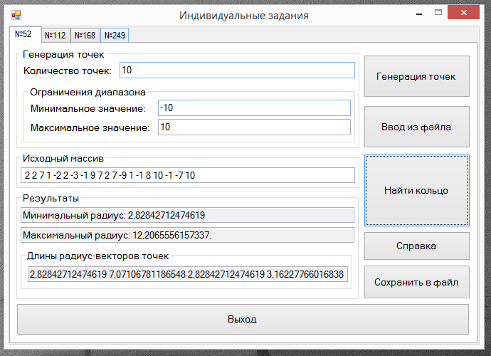

Рисунок 18 – Интерфейс программы

В таблице 1 представлены результаты тестирования функции программы, которая генерирует массив координат точек в заданном диапазоне.

Таблица 1 – Результаты тестирования функции генерирования координат точек

|  |  |
| --- | --- |
| **Введённые значения** | **Результат** |
| 1) Количество точек: 10  Минимальное значение диапазона: -10  Максимальное значение диапазона:10 | Координаты точек:  2 2 7 1 -2 2 -3 -1 9 7 2 7 -9 1 -1 8 10 -1 -7 10 |
| 2) Количество точек: 0  Минимальное значение диапазона: 10  Максимальное значение диапазона: 11 | Вывод сообщения об ошибке:  «Неверный формат ввода!» |
| 3) Количество точек:  Минимальное значение диапазона:  Максимальное значение диапазона: | Вывод сообщения об ошибке:  «Введите значения в текстовые поля!» |
| 4) Количество точек: 1  Минимальное значение диапазона: -  Максимальное значение диапазона: - | Вывод сообщения об ошибке:  «Неверный формат ввода!» |
| 5) Количество точек: 10  Минимальное значение диапазона: 10  Максимальное значение диапазона:0 | Вывод сообщения об ошибке:  «Минимальное значение диапазона больше максимального!» |
| 6) Количество точек: 10  Минимальное значение диапазона: 5  Максимальное значение диапазона: 5 | Вывод сообщения об ошибке:  «Минимальное и максимальное значения диапазона равны!» |
| 7) Количество точек: 10  Минимальное значение диапазона: 0  Максимальное значение диапазона: 1 | Координаты точек:  1 1 0 0 0 0 0 0 1 0 0 0 1 1 0 1 1 0 0 0 |

На рисунке 19 представлен скриншот входного файла, из которого функция будет считываться исходный массив целых чисел. Для этого следует нажать кнопку «Ввод из файла», и выбрать файл через появляющееся диалоговое окно. В ходе выполнения функции каждая строка считывается в массив строк, после чего происходит обработка каждой отдельной строки от недопустимых символов и их последовательностей. Результат обработки представлен на рисунке 20.

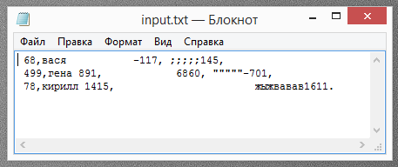

Рисунок 19 – Входной файл

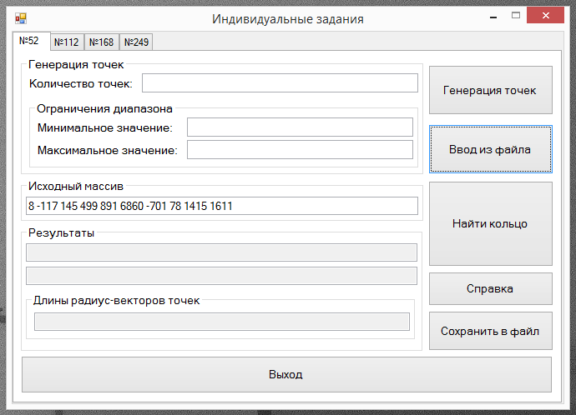

Рисунок 20 – Обработка входного файла программой

На рисунке 21 представлен результат работы программы с выше представленными исходными данными.

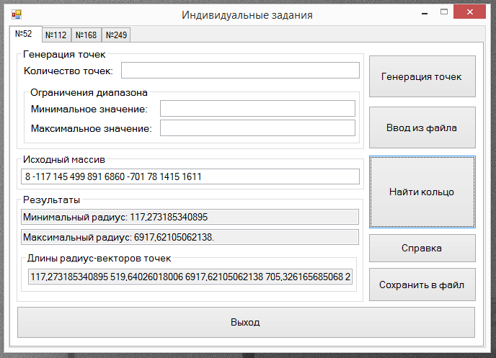

Рисунок 21 – Результат работы программы

В таблице 2 приведены результаты тестирования программы при вводе различных исходных данных.

Таблица 2 – Результаты тестирования алгоритма поиска кольца

|  |  |
| --- | --- |
| **Исходный массив чисел** | **Результаты** |
| 3 4 6 8 | Минимальный радиус: 5  Максимальный радиус: 10  Длины радиус-векторов точек: 5 10 |
| 3 4 -3 4 3 -4 -3 -4 | Кольцо вырождается в окружность с радиусом 5  Длины радиус-векторов точек: 5 5 5 5 |
| 3 4 -3 4 3 -4 -3 | Вывод сообщения об ошибке:  «Введено нечётное количество координат!» |
| - | Вывод сообщения об ошибке:  «Введите корректное значение в текстовое поле!» |
| 6 8 | Кольцо вырождается в окружность с радиусом 10  Длины радиус-векторов точек: 10 |

На рисунке 22 представлен результат сохранения различных результатов с помощью кнопки «Сохранить в файл».

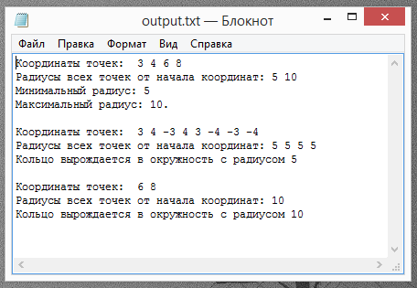

Рисунок 22 – Сохранение различных результатов программы

# **2 Двумерные массивы**

## **2.1 Постановка задачи**

Разработать на Visual C++ приложение «Двумерные массивы». Условие задачи предполагает следующие пункты его реализации:

1. Создать форму, имеющую вид, представленный на рисунке 23, приблизительный результат работы которой также представлен на рисунке 23.

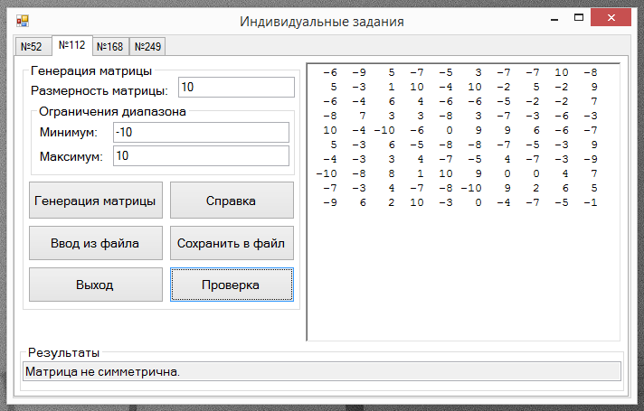

Рисунок 23 – Вкладка программы «Двумерные массивы»

1. Программа должна определять, является ли введённая целая квадратная матрица n-ого порядка (n > 1) симметричной относительно главной диагонали матрицы.
2. В программе должна быть предусмотрена возможность ввода двумерного массива целых чисел тремя способами: генерацией массива случайных чисел с заданными параметрами, вводом из существующего текстового файла или вводом исходного массива с клавиатуры в текстовое поле.
3. Для генерации квадратной матрицы случайных чисел должны использоваться три параметра: размерность матрицы, минимальное значение диапазона и максимальное значение диапазона.
4. В случае некорректных введённых данных для генерации массива должно выводиться сообщение об ошибке.
5. При вводе через файл строка матрица должна передаваться в текстовое поле, где должны быть удалены все недопустимые для работы символы и их последовательности. Также матрица должна быть выровнена в текстовом поле.
6. При вводе через текстовое поле реализовать обработчик очистки строки от некорректных символов и их последовательностей.
7. В программе должна быть реализована функция сохранения результатов, при этом в файл должны записываться такие данные, как: исходная матрица и результат проверки матрицы на симметричность относительно главной диагонали. При сохранении в файл программа должна избежать повторной записи уже внесённых в файл данных.
8. Программа должна корректно отображать данные, при возникновении ошибок, обрабатывать их.
9. При изменении исходных данных результаты расчёта должны «очищаться».
10. Нажатие на кнопку «Выход» должно корректно завершать работу программы.

## **2.2 Схемы алгоритмов**

На рисунке 24 изображена схема алгоритма функции btnHelpMatrix_Click, которая используется для вывода MessageBox с содержанием текущей задачи.



Рисунок 24 – Схема алгоритма функции btnHelpMatrix_Click

На рисунках 25 и 26 изображены схемы алгоритма функции txtBoxMinMatrix_KeyPress и txtBoxMaxMatrix_KeyPress соответственно. Все они вызывают ранее описанную функцию funcRestrictionOfInput из первой программы с соответствующими аргументами.



Рисунок 25 – Схема алгоритма функции txtBoxMinMatrix_KeyPress



Рисунок 26 – Схема алгоритма функции txtBoxMaxMatrix_KeyPress

На рисунке 27 изображена схема алгоритма функции txtBoxSizeMatrix_KeyPress, которая использует собственную защиту ввода для обеспечения ввода корректной информации в текстовое поле txtBoxSizeMatrix.



Рисунок 27 – Схема алгоритма функции txtBoxSizeMatrix_KeyPress

На рисунке 28 изображена схема алгоритма функции richTxtBoxInputMatrix_KeyPress, которая обеспечивает ввод корректной информации в текстовое поле richTxtBoxInputMatrix.



Рисунок 28 – Схема алгоритма функции richTxtBoxInputMatrix_KeyPress

На рисунке 29 изображена схема алгоритма функции OutputMatrix, которая используется для вывода и выравнивания двумерного массива (матрицы) в текстовом поле richTxtBoxInputMatrix.



Рисунок 29.1 – Схема алгоритма функции OutputMatrix



Рисунок 29.2 – Схема алгоритма функции OutputMatrix



Рисунок 29.3 – Схема алгоритма функции OutputMatrix

На рисунке 30 изображена схема алгоритма функции ConvertationMatrixFromFile, которая конвертирует строку в соответствующую строку матрицы.



Рисунок 30.1 – Схема алгоритма функции

ConvertationMatrixFromFile



Рисунок 30.2 – Схема алгоритма функции

ConvertationMatrixFromFile



Рисунок 30.3 – Схема алгоритма функции

ConvertationMatrixFromFile

На рисунке 31 изображена схема алгоритма функции btnOpenMatrix_Click, которая используется при открытии файла для ввода двумерного массива (матрицы) целых чисел. Данная функция использует для конвертации строк в двумерный массив функцию ConvertationMatrixFromFile.



Рисунок 31.1 – Схема алгоритма функции btnOpenMatrix_Click



Рисунок 31.2 – Схема алгоритма функции btnOpenMatrix_Click

На рисунке 32 изображена схема алгоритма функции SaveMatrixFunc, которая используется при сохранении результатов обработки матрицы в файл.



Рисунок 32.1 – Схема алгоритма функции SaveMatrixFunc



Рисунок 32.2 – Схема алгоритма функции SaveMatrixFunc

На рисунке 33 изображена схема алгоритма функции btnSaveMatrix_Click, которая вызывается при нажатии кнопки «Сохранить в файл». Данная функция использует функцию SaveMatrixFunc для проверки на перезапись уже сохранённых результатов в файл.



Рисунок 33 – Схема алгоритма функции btnSaveMatrix_Click

На рисунке 34 изображена схема алгоритма функции btnGenMatrix_Click, которая выводит двумерный массив случайных целых чисел, задающий матрицу, в текстовое поле richTxtBoxInputMatrix.



Рисунок 34.1 – Схема алгоритма функции btnGenMatrix_Click



Рисунок 34.2 – Схема алгоритма функции btnGenMatrix_Click

На рисунке 35 изображена схема алгоритма функции btnActionMatrix_Click, которая выполняется при нажатии на кнопку «Проверка» и определяет, является ли введённая матрица симметричной.



Рисунок 35.1 – Схема алгоритма функции btnActionMatrix_Click



Рисунок 35.2 – Схема алгоритма функции btnActionMatrix_Click

## **2.3 Текст программы**

Исходный текст программы представлен в ниже приведённом листинге.

//Глобальные переменные второй программы

private:

int size_matrix;

int correct; //для проверки корректности

array<int, 2>^ matrix = gcnew array<int, 2>(128, 128);

String^ InputMatrix = "";

//Вывод справки (вторая вкладка)

private: System::Void btnHelpMatrix_Click(System::Object^ sender, System::EventArgs^ e) {

MessageBox::Show(this, "Определить, является ли заданная целая квадратная матрица n-го порядка симметричной (относительно главной диагонали). n > 1.", "Справка", MessageBoxButtons::OK, MessageBoxIcon::Information);

}

//Использует функцию из первой программы для защиты ввода

private: System::Void txtBoxMinMatrix_KeyPress(System::Object^ sender, System::Windows::Forms::KeyPressEventArgs^ e) {

funcRestrictionOfInput(txtBoxMinMatrix, e);

txtBoxResultMatrix->Text = "";

richTxtBoxInputMatrix->Text = "";

}

//Использует функцию из первой программы для защиты ввода

private: System::Void txtBoxMaxMatrix_KeyPress(System::Object^ sender, System::Windows::Forms::KeyPressEventArgs^ e) {

funcRestrictionOfInput(txtBoxMaxMatrix, e);

txtBoxResultMatrix->Text = "";

richTxtBoxInputMatrix->Text = "";

}

//Защита ввода текстового поля размерности матрицы

private: System::Void txtBoxSizeMatrix_KeyPress(System::Object^ sender, System::Windows::Forms::KeyPressEventArgs^ e) {

if (!Char::IsDigit(e->KeyChar) && (e->KeyChar != (char)Keys::Back)) e->Handled = true;

txtBoxResultMatrix->Text = "";

richTxtBoxInputMatrix->Text = "";

}

//Защита ввода в ричбокс

private: System::Void richTxtBoxInputMatrix_KeyPress(System::Object^ sender, System::Windows::Forms::KeyPressEventArgs^ e) {

if ((!Char::IsDigit(e->KeyChar)) && (e->KeyChar != '-') &&

(e->KeyChar != ' ') && (e->KeyChar != (char)Keys::Back) &&

(e->KeyChar != (char)Keys::Enter)) e->Handled = true;

else {

txtBoxResultMatrix->Text = "";

txtBoxSizeMatrix->Text = "";

txtBoxMinMatrix->Text = "";

txtBoxMaxMatrix->Text = "";

}

}

//Вывод массива

//Вызывается из функции ConvertationMatrixFromFile для вывода матрицы

//Вызывается из функции btnGenMatrix_Click для вывода матрицы

private: System::Void OutputMatrix() {

richTxtBoxInputMatrix->Text = "";

int length_max = 0;

int length_temp = 0;

int count_of_probels = 0;

String^ temp_member = "";

for (int i = 0; i < size_matrix; i++) {

for (int j = 0; j < size_matrix; j++) {

temp_member = Convert::ToString(this->matrix[i, j]);

length_temp = temp_member->Length;

if (length_temp > length_max) length_max = length_temp;

}

}

for (int i = 0; i < size_matrix; i++) {

for (int j = 0; j < size_matrix; j++) {

temp_member = Convert::ToString(matrix[i, j]);

length_temp = temp_member->Length;

count_of_probels = length_max - length_temp;

for (int k = 0; k < count_of_probels; k++){

temp_member = " " + temp_member;

}

richTxtBoxInputMatrix->Text = richTxtBoxInputMatrix->Text + " " + temp_member;

}

richTxtBoxInputMatrix->Text = richTxtBoxInputMatrix->Text + "\n";

}

}

//Конвертация строки в двумерный массив из файла без лишних символов

//Использует функцию OutputMatrix для вывода матрицы

//Вызывается из функций btnOpenMatrix_Click и btnActionMatrix_Click

private: System::Void ConvertationMatrixFromFile(int first_size, String^ str) {

int i, counter = 0;

System::String^ str1;

if (str->Length > 1) {

str1 = StringCleanUp(str) + str[str->Length - 1];

}

else {

str1 = StringCleanUp(str);

}

System::String^ tempStr = "";

for (i = 0; i < (str1->Length); i++) {

if (counter == size_matrix) break;

if ((!Char::IsDigit(str1[i]) && str1[i] != ' ' && str1[i] != '-') ||

(str1[i] == ' ' && i == 0)) continue;

if (Char::IsDigit(str1[i]) || str1[i] == '-') tempStr = tempStr + str1[i];

if (str1[i] == ' ' && tempStr != "" && tempStr != "-") {

matrix[first_size, counter] = Convert::ToInt32(tempStr);

tempStr = "";

counter = counter + 1;

}

if (i == (str1->Length - 1) && tempStr != "" && tempStr != "-") {

if (tempStr[tempStr->Length - 1] == '-') tempStr = tempStr->Remove(tempStr->Length - 1, 1);

matrix[first_size, counter] = Convert::ToInt32(tempStr);

tempStr = "";

counter = counter + 1;

}

}

OutputMatrix();

}

//Диалог открытия файла для ввода матрицы

//Использует функцию ConvertationMatrixFromFile для конвертирования строки и очистки от лишних символов

private: System::Void btnOpenMatrix_Click(System::Object^ sender, System::EventArgs^ e) {

OpenFileDialog^ OpenFileDlg = gcnew OpenFileDialog;

OpenFileDlg->Filter = "Text files(*.txt)|*.txt|All files(*.*)|*.*";

OpenFileDlg->InitialDirectory = "E:\\";

if (OpenFileDlg->ShowDialog() == System::Windows::Forms::DialogResult::OK)

{

System::String^ fileName = OpenFileDlg->FileName;

array<String^>^ str = gcnew array<String^>(100);

str = System::IO::File::ReadAllLines(fileName, System::Text::Encoding::UTF8);

richTxtBoxInputMatrix->Text = "";

txtBoxResultMatrix->Text = "";

txtBoxSizeMatrix->Text = "";

txtBoxMinMatrix->Text = "";

txtBoxMaxMatrix->Text = "";

size_matrix = str->Length;

for (int i = 0; i < size_matrix; i++) {

ConvertationMatrixFromFile(i, str[i]);

}

}

}

//Проверка, сохранялась ли уже матрица

//Вызывается из функции btnSaveMatrix_Click

private: System::Void SaveMatrixFunc(String^ file) {

int i;

const int size = 2;

array<String^>^ str = gcnew array<String^>(size); //массив строк

for (i = 0; i < size; i++) {

str[i] = "";

}

str[0] = "Исходная матрица:";

str[1] = txtBoxResultMatrix->Text;

String^ str1 = richTxtBoxInputMatrix->Text;

array<String^>^ str2 = gcnew array<String^>(size_matrix);

array<wchar_t>^ sym = gcnew array<wchar_t>(1); //массив символов-разделителей строк

sym[0] = '\n';

str2 = richTxtBoxInputMatrix->Text->Split(sym, StringSplitOptions::RemoveEmptyEntries); //запись строк в массив строк

if (str1 == "" || txtBoxResultMatrix->Text == "") {

MessageBox::Show(this, "Данные для сохранения отсутствуют!", "Ошибка!", MessageBoxButtons::OK, MessageBoxIcon::Error);

}

else {

if (!System::IO::File::Exists(file)) {

System::IO::File::AppendAllText(file, str[0] + "\r\n");

System::IO::File::AppendAllLines(file, str2);

System::IO::File::AppendAllText(file, str[1] + "\r\n\r\n");

InputMatrix = str1;

}

else {

if (str1 != Input){

System::IO::File::AppendAllText(file, str[0] + "\r\n");

System::IO::File::AppendAllLines(file, str2);

System::IO::File::AppendAllText(file, str[1] + "\r\n\r\n");

InputMatrix = str1;

}

}

}

}

//Диалог сохранения файла с исходной матрицей и результатом

//Использует функцию SaveMatrixFunc для проверки, сохранялась ли уже матрица

private: System::Void btnSaveMatrix_Click(System::Object^ sender, System::EventArgs^ e) {

SaveFileDialog^ SaveFileDlg = gcnew SaveFileDialog;

SaveFileDlg->Filter = "Text files(*.txt)|*.txt|All files(*.*)|*.*";

SaveFileDlg->InitialDirectory = "E:\\";

SaveFileDlg->OverwritePrompt = false;

if (SaveFileDlg->ShowDialog() == System::Windows::Forms::DialogResult::OK)

{

System::String^ fileName = SaveFileDlg->FileName;

SaveMatrixFunc(fileName);

}

}

//Обработчик генерации матрицы случайных чисел

//Использует функцию OutputMatrix для вывода матрицы

private: System::Void btnGenMatrix_Click(System::Object^ sender, System::EventArgs^ e) {

if (txtBoxSizeMatrix->Text == "" || txtBoxMinMatrix->Text == "" || txtBoxMaxMatrix->Text == "" || txtBoxMinMatrix->Text == "-" || txtBoxMaxMatrix->Text == "-") {

MessageBox::Show(this, "Введите значения в текстовые поля!", "Ошибка!", MessageBoxButtons::OK, MessageBoxIcon::Error);

}

else if (Convert::ToInt32(txtBoxMinMatrix->Text) == Convert::ToInt32(txtBoxMaxMatrix->Text)) {

MessageBox::Show(this, "Минимальное значение диапазона больше максимального!", "Ошибка!", MessageBoxButtons::OK, MessageBoxIcon::Error);

}

else if (Convert::ToInt32(txtBoxMinMatrix->Text) > Convert::ToInt32(txtBoxMaxMatrix->Text)) {

MessageBox::Show(this, "Минимальное и максимальное значения диапазона равны!", "Ошибка!", MessageBoxButtons::OK, MessageBoxIcon::Error);

}

else if (Convert::ToInt32(txtBoxSizeMatrix->Text) < 2) {

MessageBox::Show(this, "Размер матрицы должен быть больше 1!", "Ошибка!", MessageBoxButtons::OK, MessageBoxIcon::Error);

}

else {

srand(time(0));

richTxtBoxInputMatrix->Text = L"";

size_matrix = Convert::ToInt32(txtBoxSizeMatrix->Text);

for (int i = 0; i < size_matrix; i++) {

for (int j = 0; j < size_matrix; j++) {

Random^ temp = gcnew Random(i + rand());

matrix[i, j] =

temp->Next((Convert::ToInt32(txtBoxMinMatrix->Text)),

(Convert::ToInt32(txtBoxMaxMatrix->Text) + 1));

}

}

OutputMatrix();

}

}

//Конвертирует матрицу из ричбокса в массив строк, затем выравнивает и проверяет матрицу на симметричность

//Использует функцию ConvertationMatrixFromFile для конвертации массива строк из ричбокса в двумерный массив

private: System::Void btnActionMatrix_Click(System::Object^ sender, System::EventArgs^ e) {

array<wchar_t>^ sym = gcnew array<wchar_t>(1); //массив символов-разделителей строк

sym[0] = '\n';

array<String^>^ str = gcnew array<String^>(size_matrix);

str = richTxtBoxInputMatrix->Text->Split(sym, StringSplitOptions::RemoveEmptyEntries); //запись строк в массив строк

richTxtBoxInputMatrix->Text = "";

txtBoxResultMatrix->Text = "";

size_matrix = str->Length;

for (int i = 0; i < size_matrix; i++) {

ConvertationMatrixFromFile(i, str[i]);

}

bool flag = 0;

for (int i = 0; i < size_matrix; i++) {

for (int j = 0; j < size_matrix; j++) {

if (matrix[i, j] != matrix[j, i] && i != j) {

flag = 1;

break;

}

}

}

if (flag == 1) {

txtBoxResultMatrix->Text = "Матрица не симметрична.";

}

else {

txtBoxResultMatrix->Text = "Матрица симметрична.";

}

}

## **2.4 Результаты тестирования программы**

На рисунке 36 представлен интерфейс рабочей программы и её корректная работа.

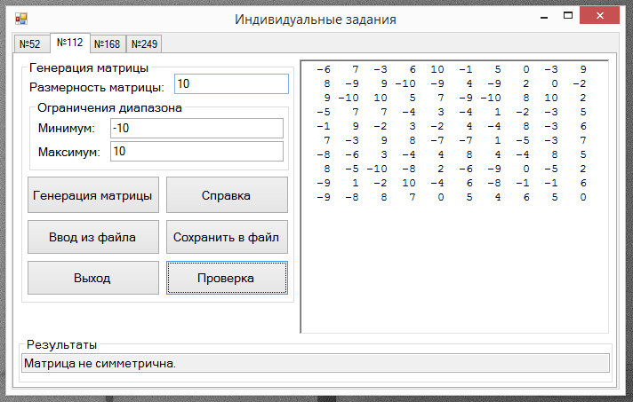

Рисунок 36 – Интерфейс программы

В таблице 3 представлены результаты тестирования функции программы, которая генерирует матрицу целых чисел заданного размера в заданном диапазоне целых чисел.

Таблица 3 – Результаты тестирования функции генерирования координат точек

|  |  |
| --- | --- |
| **Введённые значения** | **Результат** |
| 1) Размерность матрицы: 3  Минимальное значение диапазона: -10  Максимальное значение диапазона:10 | Координаты точек:  -8 -7 -6  -8 2 -8  -1 6 -8 |
| 2) Размерность матрицы: 1  Минимальное значение диапазона: 10  Максимальное значение диапазона: 11 | Вывод сообщения об ошибке:  «Размер матрицы должен быть больше 1!» |
| 3) Размерность матрицы:  Минимальное значение диапазона:  Максимальное значение диапазона: | Вывод сообщения об ошибке:  «Введите значения в текстовые поля!» |
| 4) Размерность матрицы: 1  Минимальное значение диапазона: -  Максимальное значение диапазона: - | Вывод сообщения об ошибке:  «Неверный формат ввода!» |
| 5) Размерность матрицы: 10  Минимальное значение диапазона: 10  Максимальное значение диапазона:0 | Вывод сообщения об ошибке:  «Минимальное значение диапазона больше максимального!» |
| 6) Размерность матрицы: 10  Минимальное значение диапазона: 5  Максимальное значение диапазона: 5 | Вывод сообщения об ошибке:  «Минимальное и максимальное значения диапазона равны!» |

На рисунке 37 представлен скриншот входного файла, из которого программа будет считывать исходную матрицу целых чисел. Для этого следует нажать кнопку «Ввод из файла», и выбрать файл через появляющееся диалоговое окно. В ходе выполнения функции каждая строка считывается в соответствующую строку матрицы, после чего происходит обработка каждой отдельной строки от недопустимых символов и их последовательностей. После этого обработанная матрица выводится в текстовое поле. Результат обработки представлен на рисунке 38.

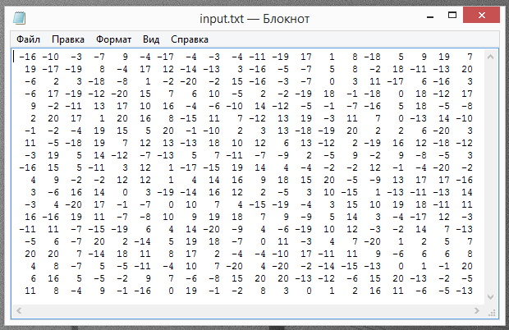

Рисунок 37 – Входной файл

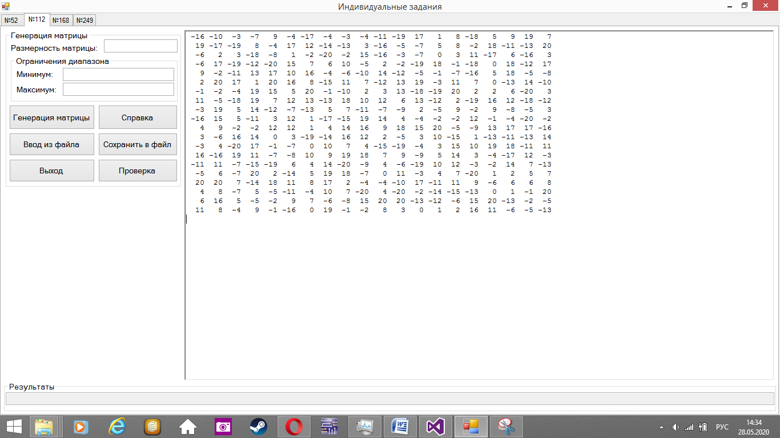

Рисунок 38 – Обработка входного файла программой

На рисунке 39 представлен результат работы программы с выше представленными исходными данными.

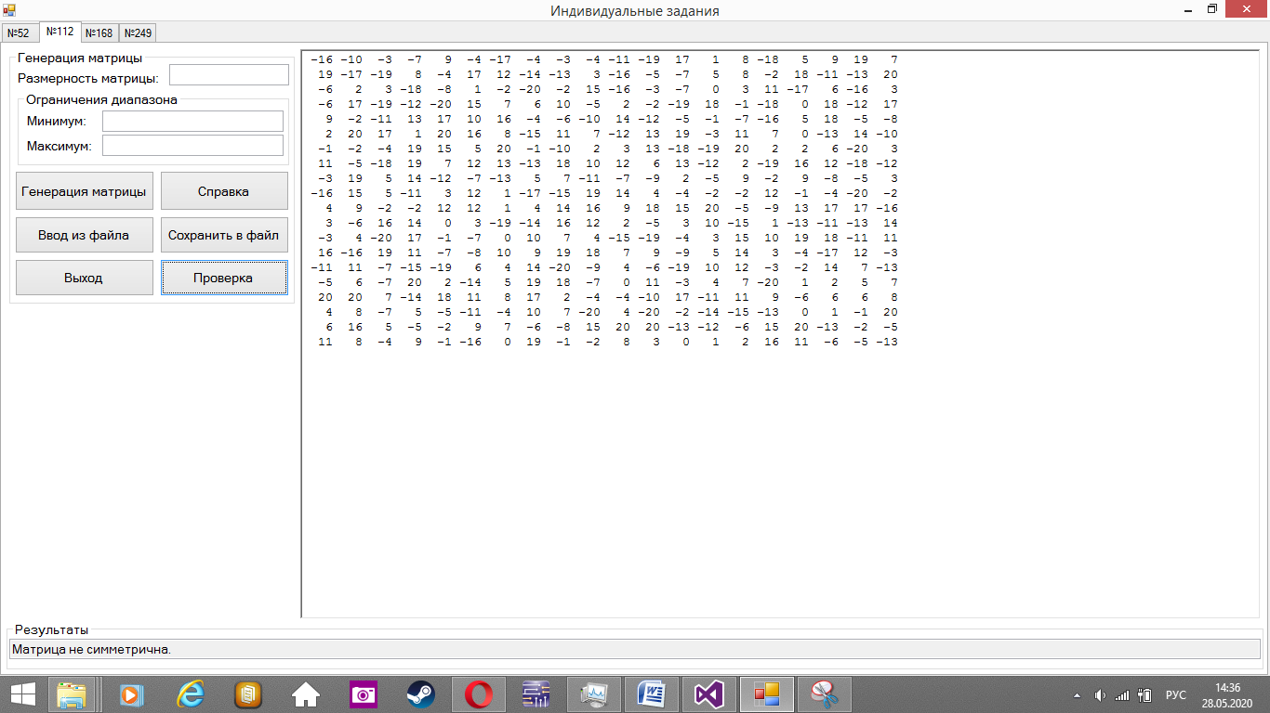

Рисунок 39 – Результат работы программы

В таблице 4 приведены результаты тестирования программы при вводе различных матриц.

Таблица 4 – Результаты тестирования алгоритма проверки матрицы на симметричность

|  |  |
| --- | --- |
| **Исходная матрица** | **Результат проверки** |
| 0 1  1 100 | Матрица симметрична |
| 2 4 5 5  4 1 2 -3  5 2 1 20  5 -3 20 -100 | Матрица симметрична |
| 2 0 5  4 1 2  5 2 1 | Матрица не симметрична |
| См. рисунок 37. | Матрица не симметрична |
| - | Вывод сообщения об ошибке:  «Введите корректное значение!» |

На рисунке 40 представлен результат сохранения различных результатов с помощью кнопки «Сохранить в файл».

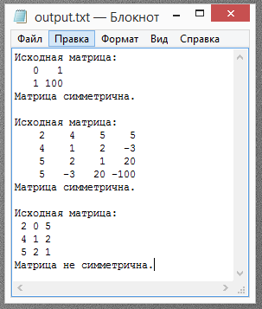

Рисунок 40 – Сохранение различных результатов программы

# **3 Подпрограммы**

## **3.1 Постановка задачи**

Разработать на Visual C++ приложение «Подпрограммы». Условие задачи предполагает следующие пункты его реализации:

1. Создать форму, имеющую вид, представленный на рисунке 41, приблизительный результат работы которой также представлен на рисунке 41.

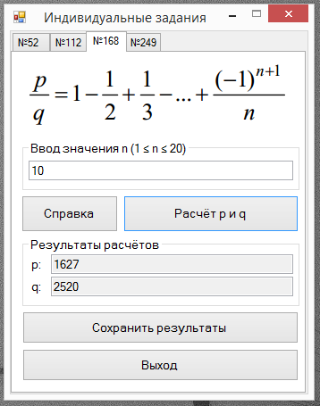

Рисунок 41 – Вкладка программы «Подпрограммы»

1. Программа должна вычислять сумму ряда для заданного числа n по следующей формуле:

$$\frac{p}{q}=1-\frac{1}{2}+\frac{1}{3}-...+\frac{{(-1)}^{n+1}}{n}$$

В результате вычислений программа должна выводить несократимую дробь p/q, p и q должны быть натуральными числами.

1. В программе должна быть предусмотрена возможность ввода числа n с клавиатуры в текстовое поле. При вводе через текстовое поле реализовать обработчик очистки строки от некорректных символов и их последовательностей.
2. В программе должна быть реализована функция сохранения результатов, при этом в файл должны записываться такие данные, как: исходное число n и несократимая дробь p/q. При сохранении в файл программа должна избежать повторной записи уже внесённых в файл данных.
3. Программа должна корректно отображать данные, при возникновении ошибок, обрабатывать их.
4. При изменении исходных данных результаты расчёта должны «очищаться».
5. Нажатие на кнопку «Выход» должно корректно завершать работу программы.

## **3.2 Схемы алгоритмов**

На рисунке 42 изображена схема алгоритма функции btnHelpFunc_Click, которая используется для вывода MessageBox с содержанием текущей задачи.



Рисунок 42 – Схема алгоритма функции btnHelpFunc_Click

На рисунке 43 изображена схема алгоритма функции txtBoxInputN_KeyPress, которая используется для защиты ввода в текстовое поле txtBoxInputN от нежелательных символов.



Рисунок 43 – Схема алгоритма функции txtBoxInputN_KeyPress

На рисунке 44 изображена схема алгоритма функции SaveResFunc, которая используется при сохранении результатов работы программы в файл.



Рисунок 44 – Схема алгоритма функции SaveResFunc

На рисунке 45 изображена схема алгоритма функции btnSaveFunc_Click, которая вызывается при нажатии кнопки «Сохранить результаты». Данная функция использует функцию SaveResFunc для проверки на перезапись уже сохранённых результатов в файл.



Рисунок 45 – Схема алгоритма функции btnSaveFunc_Click

На рисунке 46 изображена схема алгоритма функции SumFunc, которая вызывается для подсчёта элементов p и q в рекуррентной форме.



Рисунок 46 – Схема алгоритма функции SumFunc

На рисунке 47 изображена схема алгоритма функции ReductionFunc, которая используется для нахождения НОД p и q их дальнейшего сокращения и приведении к несократимой дроби p/q.



Рисунок 47 – Схема алгоритма функции ReductionFunc

На рисунке 48 изображена схема алгоритма функции btnActionFunc_Click, которая вызывается при нажатии на кнопку «Расчёт». Данная функция использует функции ReductionFunc и SumFunc для расчёта значений p и q согласно условиям задачи.



Рисунок 48 – Схема алгоритма функции btnActionFunc_Click

## **3.3 Текст программы**

Исходный текст программы представлен в ниже приведённом листинге.

//Область глобальных переменных третьей программы

private: long long int p, q, n; String^ InputFunc;

//Вывод справки (третья вкладка)

private: System::Void btnHelpFunc_Click(System::Object^ sender, System::EventArgs^ e) {

MessageBox::Show(this, "Написать программу вычисления суммы ряда \np/q = 1 - 1/2 + 1/3 + ... + (-1)^(n+1)/n для заданного числа n. Дробь p/q должна быть несократимой (p, q - натуральные).",

"Справка", MessageBoxButtons::OK, MessageBoxIcon::Information);

}

//Защита ввода n (используется схожая со второй программой схема)

private: System::Void txtBoxInputN_KeyPress(System::Object^ sender, System::Windows::Forms::KeyPressEventArgs^ e) {

if (!Char::IsDigit(e->KeyChar) && (e->KeyChar != (char)Keys::Back)) e->Handled = true;

txtBoxResultP->Text = "";

txtBoxResultQ->Text = "";

}

//Проверка, сохранялся ли уже результат работы

//Вызывается из функции btnSaveFunc_Click

private: System::Void SaveResFunc(String^ file) {

int i;

const int size = 2;

array<String^>^ str = gcnew array<String^>(size); //массив строк

for (i = 0; i < size; i++) {

str[i] = "";

}

str[0] = "Число n: " + txtBoxInputN->Text;

str[1] = "p / q = " + txtBoxResultP->Text + " / " + txtBoxResultQ->Text;

String^ str1 = txtBoxInputN->Text;

if (str1 == "" || txtBoxResultP->Text == "" || txtBoxResultQ->Text == "") {

MessageBox::Show(this, "Данные для сохранения отсутствуют!", "Ошибка!", MessageBoxButtons::OK, MessageBoxIcon::Error);

}

else {

if (!System::IO::File::Exists(file)) {

System::IO::File::AppendAllText(file, str[0] + "\r\n" + str[1] + "\r\n\r\n");

InputFunc = str1;

}

else {

if (str1 != Input){

System::IO::File::AppendAllText(file, str[0] + "\r\n" + str[1] + "\r\n\r\n");

InputFunc = str1;

}

}

}

}

//Диалог сохранения результатов

//Использует функцию SaveResFunc для проверки, сохранялся ли уже результат

private: System::Void btnSaveFunc_Click(System::Object^ sender, System::EventArgs^ e) {

SaveFileDialog^ SaveFileDlg = gcnew SaveFileDialog;

SaveFileDlg->Filter = "Text files(*.txt)|*.txt|All files(*.*)|*.*";

SaveFileDlg->InitialDirectory = "E:\\";

SaveFileDlg->OverwritePrompt = false;

if (SaveFileDlg->ShowDialog() == System::Windows::Forms::DialogResult::OK)

{

System::String^ fileName = SaveFileDlg->FileName;

SaveResFunc(fileName);

}

}

//Подсчёт суммы ряда для отдельных элементов p и q

//Вызывается из btnActionFunc_Click для подсчёта p и q

private: System::Void SumFunc() {

p = 1;

q = 1;

for (int i = 2; i <= n; i++) {

p = p*i + q*(pow(-1, i+1));

q = q*i;

}

}

//Сокращение результата через нахождение НОД по алгоритму Евклида

//Вызывается из btnActionFunc_Click для нахождения НОД и сокращения p и q

private: System::Void ReductionFunc() {

long long int x = p;

long long int y = q;

while ((x != 0) && (y != 0)) {

if (x > y) x = x % y;

else y = y % x;

}

long long nd = x + y;

p = p / nd;

q = q / nd;

}

//Вызывается при нажатии по клавише "Расчёт"

//Использует функцию SumFunc для подсчёта p и q

//Использует функцию ReductionFunc для нахождения НОД и сокращения p и q

private: System::Void btnActionFunc_Click(System::Object^ sender, System::EventArgs^ e) {

if (txtBoxInputN->Text == "") {

MessageBox::Show(this, "Введите корректное значение в текстовое поля!", "Ошибка!", MessageBoxButtons::OK, MessageBoxIcon::Error);

}

else if (Convert::ToInt32(txtBoxInputN->Text) < 1 || Convert::ToInt32(txtBoxInputN->Text) > 20) {

MessageBox::Show(this, "Введите значение n в требуемом диапазоне!", "Ошибка!", MessageBoxButtons::OK, MessageBoxIcon::Error);

}

else {

n = Convert::ToInt64(txtBoxInputN->Text);

SumFunc();

ReductionFunc();

txtBoxResultP->Text = Convert::ToString(p);

txtBoxResultQ->Text = Convert::ToString(q);

}

}

## **3.4 Результаты тестирования программы**

На рисунке 49 представлен интерфейс рабочей программы и её корректная работа.

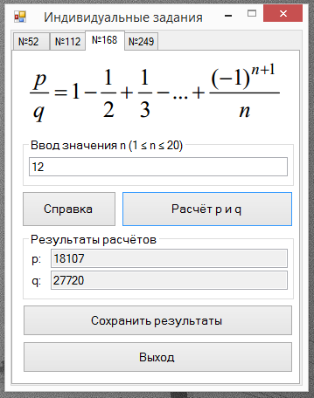

Рисунок 49 – Интерфейс программы

В таблице 5 приведены результаты тестирования программы при вводе различных значений n.

Таблица 5 – Результаты тестирования алгоритма нахождения чисел p и q

|  |  |
| --- | --- |
| **Значение n** | **Результат проверки** |
| 0 | Вывод сообщения об ошибке:  «Введите значение n в требуемом диапазоне» |
| 21 | Вывод сообщения об ошибке:  «Введите значение n в требуемом диапазоне» |
| 1 | p: 1  q: 1 |
| 10 | p: 1627  q: 2520 |
| 20 | p: 155685007  q: 232792560 |
|  | Вывод сообщения об ошибке:  «Введите корректное значение в текстовое поле!» |

На рисунке 50 представлен результат сохранения различных результатов с помощью кнопки «Сохранить в файл».

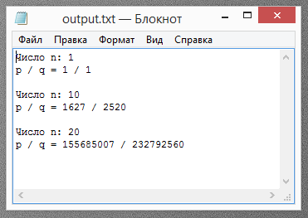

Рисунок 50 – Сохранение различных результатов программы

# **4 Обработка строк**

## **4.1 Постановка задачи**

Разработать на Visual C++ приложение «Обработка строк». Условие задачи предполагает следующие пункты его реализации:

1. Создать форму, имеющую вид, представленный на рисунке 51, приблизительный результат работы которой также представлен на рисунке 51.

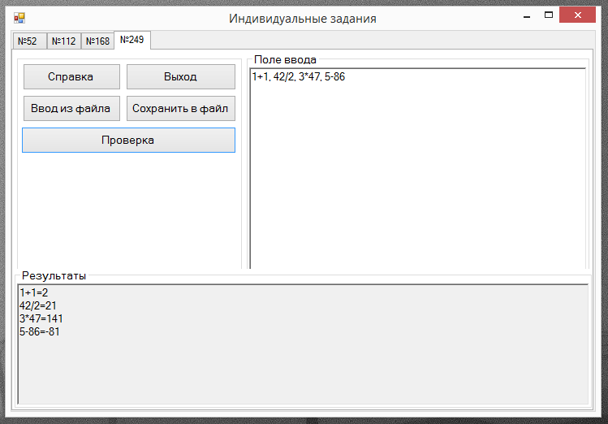

Рисунок 51 – Вкладка программы «Обработка строк»

1. Программа должна выписывать из исходной строки, содержащей текст и арифметические выражения вида a + b, a - b, a * b и a / b, все арифметические выражения и вычислять их значения.
2. В программе должна быть предусмотрена возможность ввода строки символов двумя способами: вводом из существующего текстового файла или вводом исходного массива с клавиатуры в текстовое поле.
3. При вводе через файл строка должна передаваться в текстовое поле, без изменений, а в результирующем текстовом поле должны находиться только арифметические выражения и их значения.
4. В программе должна быть реализована функция сохранения результатов, при этом в файл должны записываться такие данные, как исходная строка и результаты вычислений. При сохранении в файл программа должна избежать повторной записи уже внесённых в файл данных.
5. Программа должна корректно отображать данные, при возникновении ошибок, обрабатывать их.
6. При изменении исходных данных результаты расчёта должны «очищаться».
7. Нажатие на кнопку «Выход» должно корректно завершать работу программы.

## **4.2 Схемы алгоритмов**

На рисунке 52 изображена схема алгоритма функции btnHelpString_Click, которая используется для вывода MessageBox с содержанием текущей задачи.



Рисунок 52 – Схема алгоритма функции btnHelpFunc_Click

На рисунке 53 изображена схема алгоритма функции richTxtBoxInputStrings_KeyPress, которая используется для очистки поля результатов при изменении текста исходных данных в текстовом поле richTxtBoxInputStrings.



Рисунок 53 – Схема алгоритма функции

richTxtBoxInputStrings_KeyPress

На рисунке 54 изображена схема алгоритма функции CleanString, которая отвечает за очистку входной строки от посторонних символов и их последовательностей при передачи строки через файл или текстовое поле.



Рисунок 54 – Схема алгоритма функции CleanString

На рисунке 55 изображена схема алгоритма функции SwitchAction, которая выбирает арифметическое действие, проводимое над числами в строке.



Рисунок 55.1 – Схема алгоритма функции SwitchAction



Рисунок 55.2 – Схема алгоритма функции SwitchAction

На рисунке 56 изображена схема алгоритма функции ActionStr. Данная функция находит во входной строке символов два числа и символ арифметической операции между этими двумя числами, также узнаёт о том, являются ли числа положительными или отрицательными, для чего используются скобки, после чего передаёт найденные числа и символ операции в функцию SwitchAction.



Рисунок 56.1 – Схема алгоритма функции ActionStr



Рисунок 56.2 – Схема алгоритма функции ActionStr



Рисунок 56.3 – Схема алгоритма функции ActionStr



Рисунок 56.4 – Схема алгоритма функции ActionStr



Рисунок 56.5 – Схема алгоритма функции ActionStr



Рисунок 56.6 – Схема алгоритма функции ActionStr



Рисунок 56.7 – Схема алгоритма функции ActionStr



Рисунок 56.8 – Схема алгоритма функции ActionStr



Рисунок 56.9 – Схема алгоритма функции ActionStr



Рисунок 56.10 – Схема алгоритма функции ActionStr



Рисунок 56.11 – Схема алгоритма функции ActionStr

На рисунке 57 изображена схема алгоритма функции btnActionStr_Click, которая выполняется при нажатии на кнопку «Проверка». Данная функция использует функции ActionStr и CleanString для своей работы.



Рисунок 57.1 – Схема алгоритма функции btnActionStr_Click



Рисунок 57.2 – Схема алгоритма функции btnActionStr_Click

На рисунке 58 изображена схема алгоритма функции btnOpenStr_Click, которая используется при открытии файла для ввода исходной строки с различными символами и арифметическими операциями. Данная функция использует функции ActionStr и CleanString для очистки строки и поиска арифметических действий сразу после открытия файла.



Рисунок 58.1 – Схема алгоритма функции btnOpenStr_Click



Рисунок 58.2 – Схема алгоритма функции btnOpenStr_Click



Рисунок 58.3 – Схема алгоритма функции btnOpenStr_Click

На рисунке 59 изображена схема алгоритма функции SaveStringFunc, которая используется при сохранении результатов работы программы в файл.



Рисунок 59 – Схема алгоритма функции SaveStringFunc

На рисунке 60 изображена схема алгоритма функции btnSaveStr_Click, которая вызывается при нажатии кнопки «Сохранить результаты». Данная функция использует функцию SaveStringFunc для проверки на перезапись уже сохранённых результатов в файл.



Рисунок 60 – Схема алгоритма функции btnSaveStr_Click

## **4.3 Текст программы**

Исходный текст программы представлен в ниже приведённом листинге.

//Область глобальных переменных четвёртой программы

private: String^ strInput = "";

//Вывод справки (четвёртая вкладка)

private: System::Void btnHelpString_Click(System::Object^ sender, System::EventArgs^ e) {

MessageBox::Show(this, "Дана строка, содержащая текст и арифметические выражения вида: a+b, a-b, a*b и a/b. Выписать из неё все арифметические выражения и вычислить их значения.",

"Справка", MessageBoxButtons::OK, MessageBoxIcon::Information);

}

//при вводе символа в richTxtBoxInputStrings обнуляется результат в richTxtBoxResultStrings

private: System::Void richTxtBoxInputStrings_KeyPress(System::Object^ sender, System::Windows::Forms::KeyPressEventArgs^ e) {

richTxtBoxResultStrings->Text = "";

}

//Функция очистки входной строки

//Вызывается из функции btnActionStr_Click

private: System::String^ CleanString(String^ str) {

String^ tempStr = "";

if (str->Length >= 3) {

for (int i = 0; i < str->Length; i++) {

if (Char::IsDigit(str[i]) || str[i] == '+' || str[i] == '-' || str[i] == '/' || str[i] == '*' || str[i] == ',' || str[i] == ' ' || str[i] == '(' || str[i] == ')') tempStr = tempStr + str[i];

}

return tempStr;

}

else {

return "";

}

}

//В зависимости от символа действия выбирает действие и выводит информация

//Вызывается из функции ActionStr

private: System::Void SwitchAction(double first, double second, wchar_t action) {

double result;

if (first < 0) {

richTxtBoxResultStrings->Text = richTxtBoxResultStrings->Text + "(" + Convert::ToString(first) + ")";

}

else {

richTxtBoxResultStrings->Text = richTxtBoxResultStrings->Text + Convert::ToString(first);

}

richTxtBoxResultStrings->Text = richTxtBoxResultStrings->Text + action;

if (second < 0) {

richTxtBoxResultStrings->Text = richTxtBoxResultStrings->Text + "(" + Convert::ToString(second) + ")=";

}

else {

richTxtBoxResultStrings->Text = richTxtBoxResultStrings->Text + Convert::ToString(second)+ "=";

}

switch (action) {

case '+':

result = first + second;

break;

case '-':

result = first - second;

break;

case '/':

if (second != 0) {

result = first / second;

}

else {

richTxtBoxResultStrings->Text = richTxtBoxResultStrings->Text + "нельзя делить на ";

result = 0;

}

break;

case '*':

result = first * second;

break;

}

richTxtBoxResultStrings->Text = richTxtBoxResultStrings->Text + Convert::ToString(result) + " \n";

}

//Арифметические функции и их вывод

//Вызывается из функции btnActionStr_Click

private: System::Void ActionStr(String^ str) {

int first, second;

wchar_t action = '0';

String^ temp = "";

if (str->IndexOf('(') != -1 && str->IndexOf(')') != -1) {

int CounterLeft = 0, CounterRight = 0;

array<int>^ IndexesLeft = gcnew array<int>(2);

array<int>^ IndexesRight = gcnew array<int>(2);

int Num = str->Length;

for (int i = 0; i < str->Length; i++) {

if (i > (Num - 1)) {

break;

}

if (CounterLeft == 2 && str[i] == '(') {

str = str->Remove(i, 1);

Num = Num - 1;

continue;

}

if (CounterRight == 2 && str[i] == ')') {

str = str->Remove(i, 1);

Num = Num - 1;

continue;

}

if (str[i] == '(') {

IndexesLeft[CounterLeft] = i;

CounterLeft = CounterLeft + 1;

}

if (str[i] == ')') {

IndexesRight[CounterRight] = i;

CounterRight = CounterRight + 1;

}

}

if (CounterLeft == 2 && CounterRight == 1) str = str->Remove(IndexesLeft[1], 1);

if (CounterLeft == 1 && CounterRight == 0) str = str->Remove(IndexesLeft[0], 1);

if (CounterRight == 2 && CounterLeft == 1) str = str->Remove(IndexesRight[1], 1);

if (CounterRight == 1 && CounterLeft == 0) str = str->Remove(IndexesRight[0], 1);

if (CounterLeft == 1 && CounterRight == 1) {

if (IndexesLeft[0] > IndexesRight[0]) {

str = str->Remove(IndexesLeft[0], 1);

str = str->Remove(IndexesRight[0], 1);

int IndexAction;

for (int i = 0; i < str->Length; i++) {

if (i != 0 && i != str->Length - 1) {

if (str[i] == '+' || str[i] == '-' || str[i] == '/' || str[i] == '*') {

action = str[i];

IndexAction = i;

break;

}

}

}

for (int i = 0; i < IndexAction; i++) {

if (Char::IsDigit(str[i])) temp = temp + str[i];

}

first = Convert::ToInt32(temp);

temp = "";

for (int i = IndexAction + 1; i < str->Length; i++) {

if (Char::IsDigit(str[i])) temp = temp + str[i];

}

second = Convert::ToInt32(temp);

temp = "";

if (action != '0') {

SwitchAction(first, second, action);

}

}

else {

if (IndexesLeft[0] != IndexesRight[0] - 1) {

int IndexAction;

for (int i = IndexesLeft[0] + 1; i < IndexesRight[0]; i++) {

if (str[i] == '-' && i == IndexesLeft[0] + 1) temp = temp + str[i];

if (Char::IsDigit(str[i])) temp = temp + str[i];

}

first = Convert::ToInt32(temp);

temp = "";

if (IndexesLeft[0] == 0) {

for (int i = IndexesRight[0] + 1; i < str->Length; i++) {

if (str[i] == '+' || str[i] == '-' || str[i] == '/' || str[i] == '*'){

action = str[i];

IndexAction = i;

break;

}

}

}

if (IndexesRight[0] == str->Length - 1) {

for (int i = 0; i < IndexesLeft[0]; i++) {

if (str[i] == '+' || str[i] == '-' || str[i] == '/' || str[i] == '*'){

action = str[i];

IndexAction = i;

break;

}

}

}

if (IndexAction < IndexesLeft[0]) {

action = str[IndexAction];

for (int i = 0; i < IndexAction; i++) {

if (Char::IsDigit(str[i])) temp = temp + str[i];

}

second = Convert::ToInt32(temp);

temp = "";

if (action != '0') {

SwitchAction(second, first, action);

}

}

else if (IndexesRight[0] < IndexAction) {

action = str[IndexAction];

for (int i = IndexAction + 1; i < str->Length; i++) {

if (Char::IsDigit(str[i])) temp = temp + str[i];

}

second = Convert::ToInt32(temp);

temp = "";

if (action != '0') {

SwitchAction(first, second, action);

}

}

}

}

}

if (CounterLeft == 2 && CounterRight == 2) {

int x = 2;

if (IndexesLeft[0] < IndexesLeft[1] && IndexesLeft[1] < IndexesRight[0]) {

str = str->Remove(IndexesRight[1], 1);

str = str->Remove(IndexesLeft[1], 1);

int IndexAction;

if (IndexesLeft[0] != IndexesRight[0] - 1) {

for (int i = IndexesLeft[0] + 1; i < IndexesRight[0]; i++) {

if (str[i] == '-' && i == IndexesLeft[0] + 1) temp = temp + str[i];

if (Char::IsDigit(str[i])) temp = temp + str[i];

}

first = Convert::ToInt32(temp);

temp = "";

if (IndexesLeft[0] == 0) {

for (int i = IndexesRight[0] + 1; i < str->Length; i++) {

if (str[i] == '+' || str[i] == '-' || str[i] == '/' || str[i] == '*'){

action = str[i];

IndexAction = i;

break;

}

}

}

if (IndexesRight[0] == str->Length - 1) {

for (int i = 0; i < IndexesLeft[0]; i++) {

if (str[i] == '+' || str[i] == '-' || str[i] == '/' || str[i] == '*'){

action = str[i];

IndexAction = i;

break;

}

}

}

if (IndexAction < IndexesLeft[0]) {

action = str[IndexAction];

for (int i = 0; i < IndexAction; i++) {

if (Char::IsDigit(str[i])) temp = temp + str[i];

}

second = Convert::ToInt32(temp);

temp = "";

if (action != '0') {

SwitchAction(second, first, action);

}

}

else if (IndexesRight[0] < IndexAction) {

action = str[IndexAction];

for (int i = IndexAction + 1; i < str->Length; i++) {

if (Char::IsDigit(str[i])) temp = temp + str[i];

}

second = Convert::ToInt32(temp);

temp = "";

if (action != '0') {

SwitchAction(first, second, action);

}

}

}

}

else if (IndexesRight[1] < IndexesLeft[1]) {

str = str->Remove(IndexesLeft[1], 1);

str = str->Remove(IndexesLeft[0], 1);

str = str->Remove(IndexesRight[1], 1);

str = str->Remove(IndexesRight[1], 1);

int IndexAction;

for (int i = 0; i < str->Length; i++) {

if (i != 0 && i != str->Length - 1) {

if (str[i] == '+' || str[i] == '-' || str[i] == '/' || str[i] == '*') {

action = str[i];

IndexAction = i;

break;

}

}

}

for (int i = 0; i < IndexAction; i++) {

if (Char::IsDigit(str[i])) temp = temp + str[i];

}

first = Convert::ToInt32(temp);

temp = "";

for (int i = IndexAction + 1; i < str->Length; i++) {

if (Char::IsDigit(str[i])) temp = temp + str[i];

}

second = Convert::ToInt32(temp);

temp = "";

if (action != '0') {

SwitchAction(first, second, action);

}

}

else {

if ((IndexesLeft[0] != IndexesRight[0] - 1) && (IndexesLeft[1] != IndexesRight[1] - 1))

for (int i = IndexesLeft[0] + 1; i < IndexesRight[0]; i++){

if (str[i] == '-' && i == IndexesLeft[0] + 1) temp = temp + str[i];

if (Char::IsDigit(str[i])) temp = temp + str[i];

}

first = Convert::ToInt32(temp);

temp = "";

for (int i = IndexesLeft[1] + 1; i < IndexesRight[1]; i++){

if (str[i] == '-' && i == IndexesLeft[1] + 1) temp = temp + str[i];

if (Char::IsDigit(str[i])) temp = temp + str[i];

}

second = Convert::ToInt32(temp);

temp = "";

for (int i = IndexesRight[0] + 1; i < IndexesLeft[1]; i++){

if (str[i] == '+' || str[i] == '-' || str[i] == '/' || str[i] == '*') {

action = str[i];

break;

}

}

if (action != '0') {

SwitchAction(first, second, action);

}

}

}

}

else { //без скобок

int IndexAction;

for (int i = 0; i < str->Length; i++) {

if (i != 0 && i != str->Length - 1) {

if (str[i] == '+' || str[i] == '-' || str[i] == '/' || str[i] == '*') {

action = str[i];

IndexAction = i;

break;

}

}

}

for (int i = 0; i < IndexAction; i++) {

if (Char::IsDigit(str[i])) temp = temp + str[i];

}

first = Convert::ToInt32(temp);

temp = "";

for (int i = IndexAction + 1; i < str->Length; i++) {

if (Char::IsDigit(str[i])) temp = temp + str[i];

}

second = Convert::ToInt32(temp);

temp = "";

SwitchAction(first, second, action);

}

}

//Функция произведения расчётов

//Использует функцию CleanString для очистки массива строк

//Использует функцию ActionStr для того, чтобы вытащить из строки символы и действия

private: System::Void btnActionStr_Click(System::Object^ sender, System::EventArgs^ e) {

array<wchar_t>^ sym = gcnew array<wchar_t>(3);

sym[0] = ','; sym[1] = '\n'; sym[1] = '.';

int size_str = 0;

for (int i = 0; i < richTxtBoxInputStrings->Text->Length; i++) {

if (richTxtBoxInputStrings->Text[i] == ',' || richTxtBoxInputStrings->Text[i] == '\n' || richTxtBoxInputStrings->Text[i] == '.') size_str = size_str + 1;

}

size_str = size_str + 1;

array<String^>^ str = gcnew array<String^>(size_str);

str = richTxtBoxInputStrings->Text->Split

(sym, StringSplitOptions::RemoveEmptyEntries);

richTxtBoxResultStrings->Text = "";

for (int i = 0; i < str->Length; i++) {

str[i] = CleanString(str[i]);

if (str[i] != "" && str[i] != " ") ActionStr(str[i]);

}

}

//Функция ввода из файла, вызывается по нажатии кнопки "Ввод из файла"

//Использует функцию CleanString для очистки массива строк

//Использует функцию ActionStr для того, чтобы вытащить из строки символы и действия

private: System::Void btnOpenStr_Click(System::Object^ sender, System::EventArgs^ e) {

OpenFileDialog^ OpenFileDlg = gcnew OpenFileDialog;

OpenFileDlg->Filter = "Text files(*.txt)|*.txt|All files(*.*)|*.*";

OpenFileDlg->InitialDirectory = "E:\\";

if (OpenFileDlg->ShowDialog() ==

System::Windows::Forms::DialogResult::OK)

{

System::String^ fileName = OpenFileDlg->FileName;

array<String^>^ str = gcnew array<String^>(100);

str = System::IO::File::ReadAllLines(fileName, System::Text::Encoding::UTF8);

richTxtBoxInputStrings->Text = "";

richTxtBoxResultStrings->Text = "";

for (int i = 0; i < str->Length; i++) {

richTxtBoxInputStrings->Text = richTxtBoxInputStrings->Text + str[i];

}

array<wchar_t>^ sym = gcnew array<wchar_t>(3);

sym[0] = ','; sym[1] = '\n'; sym[2] = '.';

int size_str = 0;

for (int i = 0; i < str->Length; i++) {

if (str[i] == "," || str[i] == "\n" || str[i] == ".")

size_str = size_str + 1;

}

size_str = size_str + 1;

array<String^>^ str2 = gcnew array<String^>(size_str);

for (int i = 0; i < str->Length; i++) {

str2 = str[i]->Split(sym, StringSplitOptions::RemoveEmptyEntries);

for (int i = 0; i < str2->Length; i++) {

str2[i] = CleanString(str2[i]);

if (str2[i] != "" && str2[i] != " ") ActionStr(str2[i]);

}

}

}

}

//Функция проверки, записан ли результат текущей работы

//Вызывается из функции btnSaveStr_Click

private: System::Void SaveStringFunc(String^ file) {

int i;

const int size = 2;

array<wchar_t>^ sym = gcnew array<wchar_t>(1);

sym[0] = '\n';

array<String^>^ str = gcnew array<String^>(size);

for (i = 0; i < size; i++) {

str[i] = "";

}

str[0] = "Исходная строка: ";

str[1] = "Результат работы: ";

array<String^>^ strRes = gcnew array<String^>(10);

strRes = richTxtBoxResultStrings->Text->Split(sym, StringSplitOptions::RemoveEmptyEntries);

String^ str1 = richTxtBoxInputStrings->Text;

if (str1 == "" || richTxtBoxResultStrings->Text == "") {

MessageBox::Show(this, "Данные для сохранения отсутствуют!", "Ошибка!", MessageBoxButtons::OK, MessageBoxIcon::Error);

}

else {

if (!System::IO::File::Exists(file)) {

System::IO::File::AppendAllText(file, str[0] + str1 + "\r\n" + str[1] + "\r\n");

System::IO::File::AppendAllLines(file, strRes);

System::IO::File::AppendAllText(file, "\r\n\r\n");

strInput = str1;

}

else {

if (str1 != strInput){

System::IO::File::AppendAllText(file, str[0] + str1 + "\r\n" + str[1] + "\r\n");

System::IO::File::AppendAllLines(file, strRes);

System::IO::File::AppendAllText(file, "\r\n\r\n");

strInput = str1;

}

}

}

}

//Функция сохранения в файл, вызывается по нажатии кнопки "Сохранить в файл"

//Использует функцию SaveStringFunc для проверки, был ли сохранён результат работы или нет

private: System::Void btnSaveStr_Click(System::Object^ sender, System::EventArgs^ e) {

SaveFileDialog^ SaveFileDlg = gcnew SaveFileDialog;

SaveFileDlg->Filter = "Text files(*.txt)|*.txt|All files(*.*)|*.*";

SaveFileDlg->InitialDirectory = "E:\\";

SaveFileDlg->OverwritePrompt = false;

if (SaveFileDlg->ShowDialog() == System::Windows::Forms::DialogResult::OK) {

System::String^ fileName = SaveFileDlg->FileName;

SaveStringFunc(fileName); //проверка

}

}

## **4.4 Результаты тестирования программы**

На рисунке 61 представлен интерфейс рабочей программы и её корректная работа.

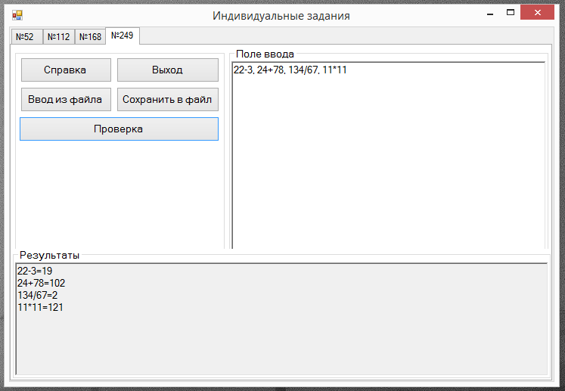

Рисунок 61 – Интерфейс программы

На рисунке 62 представлен скриншот входного файла, из которого программа будет считывать исходные строки с символами и арифметическими действиями. Для этого следует нажать кнопку «Ввод из файла», и выбрать файл через появляющееся диалоговое окно. В ходе выполнения функции каждая строка файла считывается в одну общую строку, из которой в результате обработки будет удалены недопустимые символы и их последовательности. После этого из обработанной строки считываются числа и арифметические действия для нахождения результата арифметической операции.

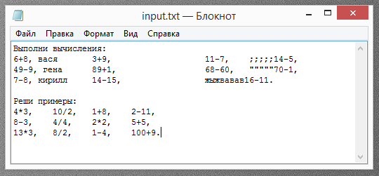

Рисунок 62 – Входной файл

На рисунке 63 представлен результат работы программы с выше представленным файлом исходных данных.

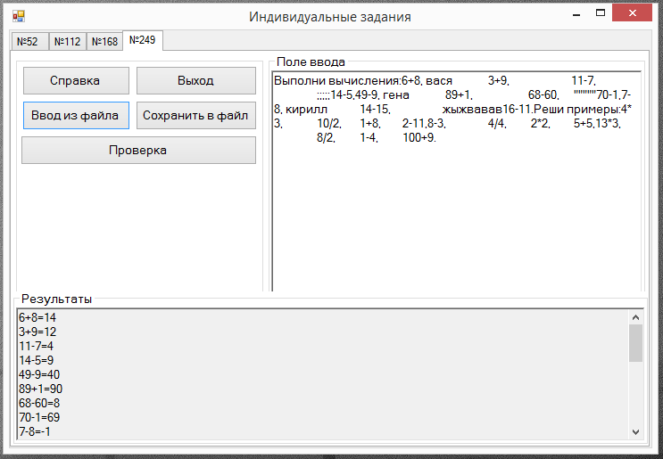

Рисунок 63 – Результат работы программы

В таблице 6 приведены результаты тестирования программы при вводе различных исходных данных.

Таблица 6 – Результаты тестирования алгоритма на нахождение результата арифметических операций

|  |  |
| --- | --- |
| **Исходная строка** | **Результат** |
| Исходная строка:  Выполни вычисления:6+8, вася 3+9, 11-7, ;;;;;14-5,49-9, гена 89+1, 68-60, """""70-1,7-8, кирилл 14-15, жыжвавав16-11.Реши примеры:4*3, 10/2, 1+8, 2-11,8-3, 4/4, 2*2, 5+5,13*3, 8/2, 1-4, 100+9. | Результаты:  6+8=14, 3+9=12, 11-7=4, 14-5=9,  49-9=40, 89+1=90, 68-60=8, 70-1=69,  7-8=-1, 14-15=-1, 16-11=5, 4*3=12,  10/2=5, 1+8=9, 2-11=-9, 8-3=5, 4/4=1,  2*2=4, 5+5=10, 13*3=39, 8/2=4,  1-4=-3, 100+9=109 |
| Исходная строка:  22-3, 24+78, 134/67, 11*11 | Результаты:  22-3=19, 24+78=102, 134/67=2,  11*11=121 |
| Исходная строка:  22/(-2), 2-(-5), (-10)*(-10) | Результаты:  22/(-2)=-11, 2-(-5)=7, (-10)*(-10)=100 |
| Исходная строка:  5+2, 2-3, 4*2, 81/9 | Результаты:  5+2=7, 2-3=-1, 4*2=8, 81/9=9 |
| Исходная строка:  - | Вывод сообщения об ошибке:  «Введите значения в текстовые поля!» |

На рисунке 64 представлен результат сохранения различных результатов с помощью кнопки «Сохранить в файл».

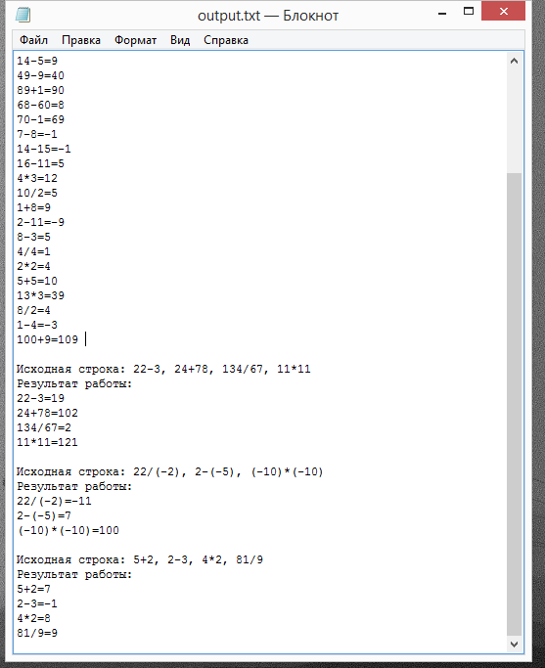

Рисунок 64 – Сохранение различных результатов программы

## **Вывод**

В ходе данной курсовой работы были применены на практике знания, связанные с работой одномерных, двумерных массивов, строк и операциями, производимыми при работе с ними. Помимо этого для реализации поставленных задач зачастую приходилось пользоваться уже придуманными ранее алгоритмами. При этом были рассмотрены различные варианты реализации поставленных задач, при тестировании были учтены разные комбинации возможной входной информации, предусмотрены некорректные значения вводимых данных.